GATS ACADEMY
TÀI LIỆU MÔ TẢ KIẾN TRÚC HỆ THỐNG
MÔ HÌNH KIẾN TRÚC 5 CẤP

Thông tin | Nội dung
Tên hệ thống | Nền tảng đào tạo trực tuyến GATS Academy
Phiên bản tài liệu | 1.1
Ngày cập nhật | 04/08/2026
Phạm vi | Web học viên, Mobile học viên, Admin dùng chung cho admin/instructor, Backend, Viava AI và hạ tầng production
Trạng thái | Tài liệu kiến trúc hiện trạng và định hướng hoàn thiện

TÀI LIỆU NỘI BỘ

Lịch sử phiên bản
Phiên bản | Ngày | Nội dung thay đổi | Người thực hiện
1.0 | 04/08/2026 | Xây dựng tài liệu kiến trúc 5 cấp cho GATS Academy | GATS Academy
1.1 | 04/08/2026 | Đồng bộ nội dung với sơ đồ 5 cấp mới; hiệu chỉnh vai trò, Backend, Viava, xử lý nền và topology triển khai | GATS Academy

Mục lục
Lịch sử phiên bản 2
Mục lục 2
1. Giới thiệu 3
1.1. Phạm vi 3
1.2. Nguyên tắc kiến trúc 3
1.3. Tổng quan mô hình 5 cấp 3
2. Sơ đồ kiến trúc tổng thể 5
3. Mô tả chi tiết chức năng, nhiệm vụ theo từng cấp 6
3.1. Cấp 1 — Trải nghiệm và kênh người dùng 6
3.2. Cấp 2 — Cổng truy cập và bảo mật 6
3.3. Cấp 3 — Ứng dụng và nghiệp vụ lõi 6
3.4. Cấp 4 — Tích hợp, AI và xử lý bất đồng bộ 7
3.5. Cấp 5 — Dữ liệu và hạ tầng 7
4. Bản đồ miền chức năng 8
5. Luồng dữ liệu và nghiệp vụ chính giữa các cấp 8
5.1. Thanh toán và cấp quyền học 9
5.2. Video bài học 10
5.3. Đăng nhập Web và Mobile 10
6. Kiến trúc triển khai 11
7. Yêu cầu phi chức năng và điểm cần hoàn thiện 11
8. Kết luận 12

1. Giới thiệu
Tài liệu mô tả kiến trúc hiện trạng của GATS Academy theo mô hình 5 cấp, từ kênh truy cập đến dữ liệu và hạ tầng vận hành. Web học tập, Mobile học viên và Admin Dashboard dùng chung Backend Express làm nguồn nghiệp vụ; Viava AI đảm nhiệm năng lực AI chuyên biệt và các nhà cung cấp bên ngoài nằm ngoài ranh giới hệ thống.
Mục tiêu của tài liệu:
- Mô tả tổng thể: trình bày ranh giới hệ thống, tác nhân, dịch vụ nội bộ và nhà cung cấp bên ngoài.
- Mô tả chi tiết: nêu chức năng, trách nhiệm và công nghệ của từng thành phần trong 5 cấp.
- Luồng liên kết: làm rõ luồng đăng nhập, mua khóa học, học tập, video, AI Coach và thông báo.
- Vận hành: xác định cổng dịch vụ, vùng dữ liệu, nguyên tắc bảo mật và các điểm còn yếu cần hoàn thiện.

1.1. Phạm vi
Phạm vi bao gồm Web học tập gats.vn, Mobile Flutter chỉ dành cho học viên, Admin Dashboard admin.gats.vn dùng chung cho quản trị viên và giảng viên theo phân quyền, Backend Express, Viava AI, Worker xử lý video, PostgreSQL, Redis/BullMQ, MinIO, video object storage tương thích S3 và các tích hợp Google, SePay, FCM/SMTP, Azure, Tavily, Qdrant.

1.2. Nguyên tắc kiến trúc
- Một nguồn nghiệp vụ: Web, Mobile và Admin Dashboard sử dụng chung Backend Express; các miền người dùng, học tập, thương mại, nội dung và thông báo là module trong cùng Backend, không phải microservice độc lập.
- Phân tách trách nhiệm: giao diện, nghiệp vụ, xử lý nền và dữ liệu được tách thành các cấp rõ ràng.
- Bảo mật theo ranh giới: production chỉ công khai Nginx qua HTTPS; Nginx định tuyến domain/path, còn Backend chịu trách nhiệm xác thực và phân quyền. Dịch vụ dữ liệu nằm trong mạng Docker nội bộ hoặc dùng endpoint S3 bảo mật.
- Tích hợp có kiểm soát: khóa bí mật và kết nối bên thứ ba được giữ ở Backend, không nhúng vào Mobile/Web client.
- Khả năng mở rộng: tác vụ nặng được đẩy sang Redis/BullMQ và Worker thay vì chặn request người dùng.

1.3. Tổng quan mô hình 5 cấp
Cấp | Tên gọi | Vai trò tóm tắt
Cấp 1 | Trải nghiệm và kênh người dùng | Web học tập, Mobile học viên và Admin Dashboard; admin và instructor dùng chung admin.gats.vn nhưng khác phạm vi quyền.
Cấp 2 | Cổng truy cập và bảo mật | DNS, Nginx, TLS và reverse proxy theo domain/path; là ranh giới công khai của production. Xác thực/phân quyền nằm tại Backend.
Cấp 3 | Ứng dụng và nghiệp vụ lõi | Backend Express nguyên khối với các module nghiệp vụ dùng chung; Viava FastAPI cung cấp năng lực AI chuyên biệt.
Cấp 4 | xử lý nền | Redis/BullMQ và Video Worker FFmpeg/HLS. Các nhà cung cấp Google, SePay, FCM/SMTP, Azure/Tavily/Qdrant nằm ngoài hệ thống.
Cấp 5 | Dữ liệu và hạ tầng | PostgreSQL, MinIO, video object storage S3-compatible, Docker Compose, PM2 và VPS production.

2. Sơ đồ kiến trúc tổng thể
Hình 2.1 thể hiện năm cấp kiến trúc, ba tác nhân chính và ranh giới GATS Academy. Học viên truy cập gats.vn hoặc Mobile; quản trị viên và giảng viên cùng truy cập admin.gats.vn, trong đó admin có toàn quyền còn giảng viên chỉ làm việc trong khu vực /course.

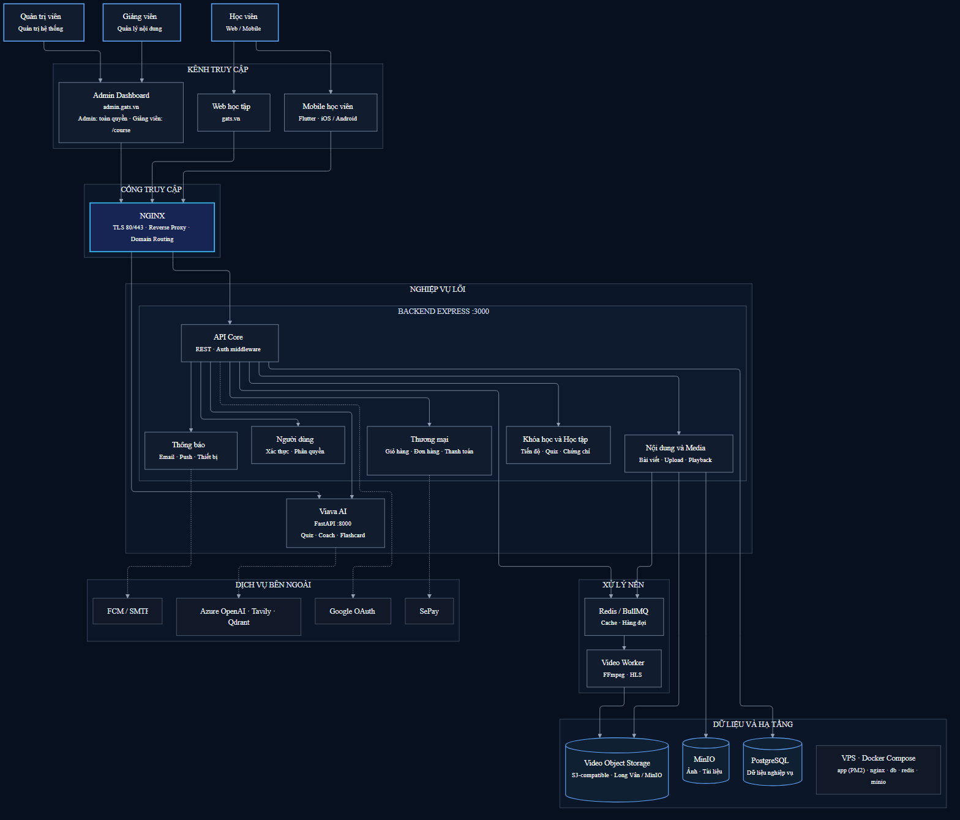

Hình 2.1 — Mô hình kiến trúc hệ thống GATS Academy 5 cấp

3. Mô tả chi tiết chức năng, nhiệm vụ theo từng cấp

3.1. Cấp 1 — Trải nghiệm và kênh người dùng
Cấp 1 là điểm tương tác trực tiếp. Học viên sử dụng Web gats.vn hoặc Mobile Flutter. Quản trị viên và giảng viên sử dụng chung Admin Dashboard admin.gats.vn; admin có toàn quyền, còn role instructor được giới hạn vào các màn hình quản lý khóa học dưới /course. Không kênh nào truy cập trực tiếp cơ sở dữ liệu.
Thành phần | Chức năng, nhiệm vụ
Web học viên (Next.js :3005) | Khám phá khóa học, đăng ký/đăng nhập, mua khóa, học trực tuyến, theo dõi tiến độ, đánh giá và quản lý hồ sơ.
Mobile học viên (Flutter) | Học bài, xem video, quiz/flashcard, ghi chú, Q&A, thông báo và AI Coach. Không cung cấp chức năng Admin/Mentor.
Admin dashboard (Next.js :9000) | Ứng dụng dùng chung tại admin.gats.vn. Admin có toàn quyền quản trị; instructor chỉ truy cập khu vực /course để quản lý nội dung được phân công.
Tác nhân | Học viên sử dụng Web/Mobile; quản trị viên và giảng viên cùng sử dụng admin.gats.vn với quyền tương ứng.

3.2. Cấp 2 — Cổng truy cập và bảo mật
Cấp 2 là ranh giới công khai giữa Internet và hệ thống. Nginx tiếp nhận cổng 80/443, kết thúc TLS và reverse proxy theo domain/path đến Web, Admin, Backend API hoặc route Viava được cấu hình. Xác thực và phân quyền nghiệp vụ được thực thi tại Backend, không phải tại Nginx.
Thành phần | Chức năng, nhiệm vụ
DNS và tên miền | gats.vn phục vụ Web; admin.gats.vn phục vụ Admin; api.gats.vn phục vụ Backend API và route tích hợp được cấu hình.
Nginx / TLS | Mở cổng 80/443, chuyển HTTP sang HTTPS, reverse proxy, chuyển tiếp header và tách route theo domain/path.
Xác thực | Email/mật khẩu hoặc Google ID token. Backend xác minh danh tính trước khi cấp phiên/token; Nginx chỉ làm cổng TLS và định tuyến.
Phân quyền | Backend kiểm tra vai trò và quyền ở từng API; việc ẩn nút trên giao diện không thay thế kiểm tra quyền phía server.
Phiên Web/Mobile | Web ưu tiên cookie HTTP-only; Mobile sử dụng access token và refresh token lưu trong secure storage.

3.3. Cấp 3 — Ứng dụng và nghiệp vụ lõi
Cấp 3 thực thi nghiệp vụ lõi. Backend Express :3000 chứa API Core và các module người dùng/xác thực, khóa học/học tập, thương mại, nội dung/media và thông báo. Viava FastAPI :8000 là ứng dụng AI chuyên biệt; Backend gọi Viava cho AI Coach, quiz, flashcard và các tác vụ sinh nội dung.
Miền nghiệp vụ | Chức năng, nhiệm vụ
Người dùng & danh tính | Tài khoản, hồ sơ, vai trò, phiên đăng nhập, refresh token và liên kết đăng nhập Google.
Khóa học & nội dung | Danh mục, khóa học, chương, bài học, bài viết, giảng viên, trạng thái xuất bản và nội dung rich text.
Học tập | Enrollment, quyền xem bài, tiến độ, quiz, bài tập, flashcard, ghi chú, bookmark, Q&A, đánh giá và chứng chỉ.
Thương mại | Giỏ hàng, đơn hàng, coupon, giá, trạng thái thanh toán và cấp quyền học sau khi giao dịch hợp lệ.
Thanh toán | QR/chuyển khoản và SePay PG khi cấu hình; webhook/đối soát phải idempotent. VNPay, MoMo, thẻ và ví chưa hoàn thiện.
Thông báo & thiết bị | Lưu thông báo, đăng ký thiết bị Mobile, tùy chọn nhận tin và phối hợp FCM/SMTP.
AI Coach session | Mobile gọi /api/ai-coach/chat tại Backend; Backend quản lý session, gọi Viava POST /course/chat và không để lộ endpoint/secret AI cho client.

3.4. Cấp 4 — Tích hợp, AI và xử lý bất đồng bộ
Cấp 4 xử lý bất đồng bộ bằng Redis/BullMQ và Video Worker FFmpeg/HLS. Google OAuth, SePay, FCM/SMTP, Azure OpenAI, Tavily và Qdrant là dịch vụ bên ngoài, được Backend hoặc Viava gọi qua kết nối có kiểm soát; chúng không phải module nội bộ của Cấp 4.
Thành phần | Chức năng, nhiệm vụ
Redis / BullMQ | Cache và hàng đợi cho tác vụ nền; hiện phục vụ video transcode và quiz AI. Redis không được mở trực tiếp ra Internet.
Video Worker / ffmpeg | Nhận job sau upload, chuyển video sang HLS, cập nhật kết quả và trạng thái xử lý.
Viava AI (FastAPI :8000) | Ứng dụng AI chuyên biệt thuộc tầng nghiệp vụ, cung cấp sinh khóa học, quiz, flashcard và phản hồi AI Coach; Backend gọi qua VIAVA_COURSE_GEN_URL.
Google OAuth | Cung cấp danh tính Google; Backend xác minh ID token và ánh xạ tài khoản GATS.
SePay | Tạo/hiển thị luồng thanh toán phù hợp, nhận webhook và đối soát trạng thái giao dịch.
FCM / SMTP | Gửi push notification và email; lỗi gửi không được làm mất dữ liệu nghiệp vụ chính.
Azure / Tavily / Qdrant | Các dịch vụ AI, tìm kiếm và vector store bên ngoài được Viava/Backend sử dụng theo cấu hình môi trường.

3.5. Cấp 5 — Dữ liệu và hạ tầng
Cấp 5 lưu trạng thái bền vững và cung cấp môi trường vận hành: PostgreSQL cho dữ liệu nghiệp vụ, MinIO cho ảnh/tài liệu, object storage tương thích S3 cho video gốc và HLS. Production chạy trên VPS bằng Docker Compose; container app dùng PM2 cho Web, Admin, Backend, Worker và Viava, bên cạnh các container nginx, db, redis và minio.

Thành phần | Chức năng, nhiệm vụ
PostgreSQL :5432 | Lưu dữ liệu nghiệp vụ: tài khoản, khóa học, đơn hàng, enrollment, tiến độ, nội dung và cấu hình liên quan.
MinIO :9000 | Lưu ảnh, tài liệu và file ứng dụng; console quản trị không công khai ra Internet.
Video object storage S3-compatible | Lưu video gốc và đầu ra HLS; production có thể dùng Long Vân S3, local có thể dùng MinIO theo cấu hình môi trường.
Docker network / volume | Cô lập kết nối nội bộ và duy trì dữ liệu qua volume; cần sao lưu độc lập với vòng đời container.
PM2 / container app | Trong container app, PM2 quản lý Backend, Web, Admin, Video Worker và Viava theo ecosystem.config.js.
VPS | Máy chủ production; là điểm tập trung hiện tại nên cần giám sát, backup và kế hoạch phục hồi sự cố.

4. Bản đồ miền chức năng
Các miền chức năng được nhóm theo học viên, quản trị, thương mại, nền tảng, AI/nội dung và vận hành. Nhãn “Kế hoạch” không được hiểu là chức năng production hiện có.
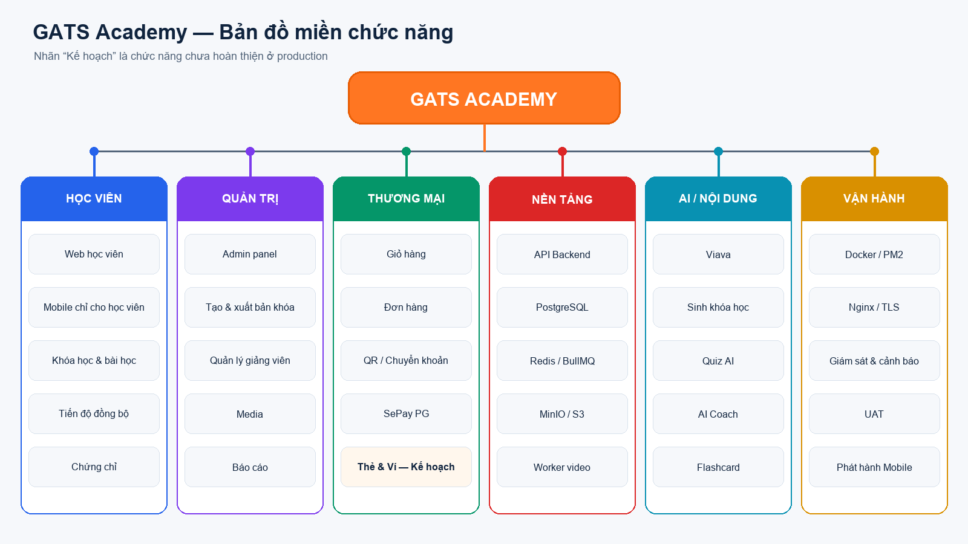

5. Luồng dữ liệu và nghiệp vụ chính giữa các cấp

Luồng | Mô tả liên kết giữa các cấp
Đăng nhập | Cấp 1 gửi thông tin đăng nhập qua Cấp 2; Cấp 3 xác minh, đọc/ghi phiên tại Cấp 5 và có thể gọi Google ở Cấp 4.
Mua và cấp quyền học | Cấp 1 tạo đơn; Cấp 3 điều phối thanh toán; Cấp 4 nhận xác nhận SePay; Cấp 3 cập nhật PAID và enrollment tại Cấp 5.
Học và đồng bộ tiến độ | Web/Mobile gửi sự kiện học qua HTTPS; Backend kiểm tra quyền, lưu tiến độ vào PostgreSQL và trả trạng thái thống nhất cho các thiết bị.
Video | Admin lấy URL upload; file đi thẳng storage; Backend tạo job Redis/BullMQ; Worker chuyển HLS; Backend kiểm tra enrollment trước khi trả playback.
AI Coach | Mobile gọi Backend /api/ai-coach/chat; Backend xác thực người dùng, quản lý session và gọi Viava POST /course/chat. Kết quả được trả về Mobile mà không lộ endpoint/secret AI.
Thông báo | Backend ghi sự kiện nghiệp vụ, tạo notification và giao Cấp 4 gửi FCM/SMTP; trạng thái nghiệp vụ không phụ thuộc tuyệt đối vào việc gửi thành công.

5.1. Thanh toán và cấp quyền học
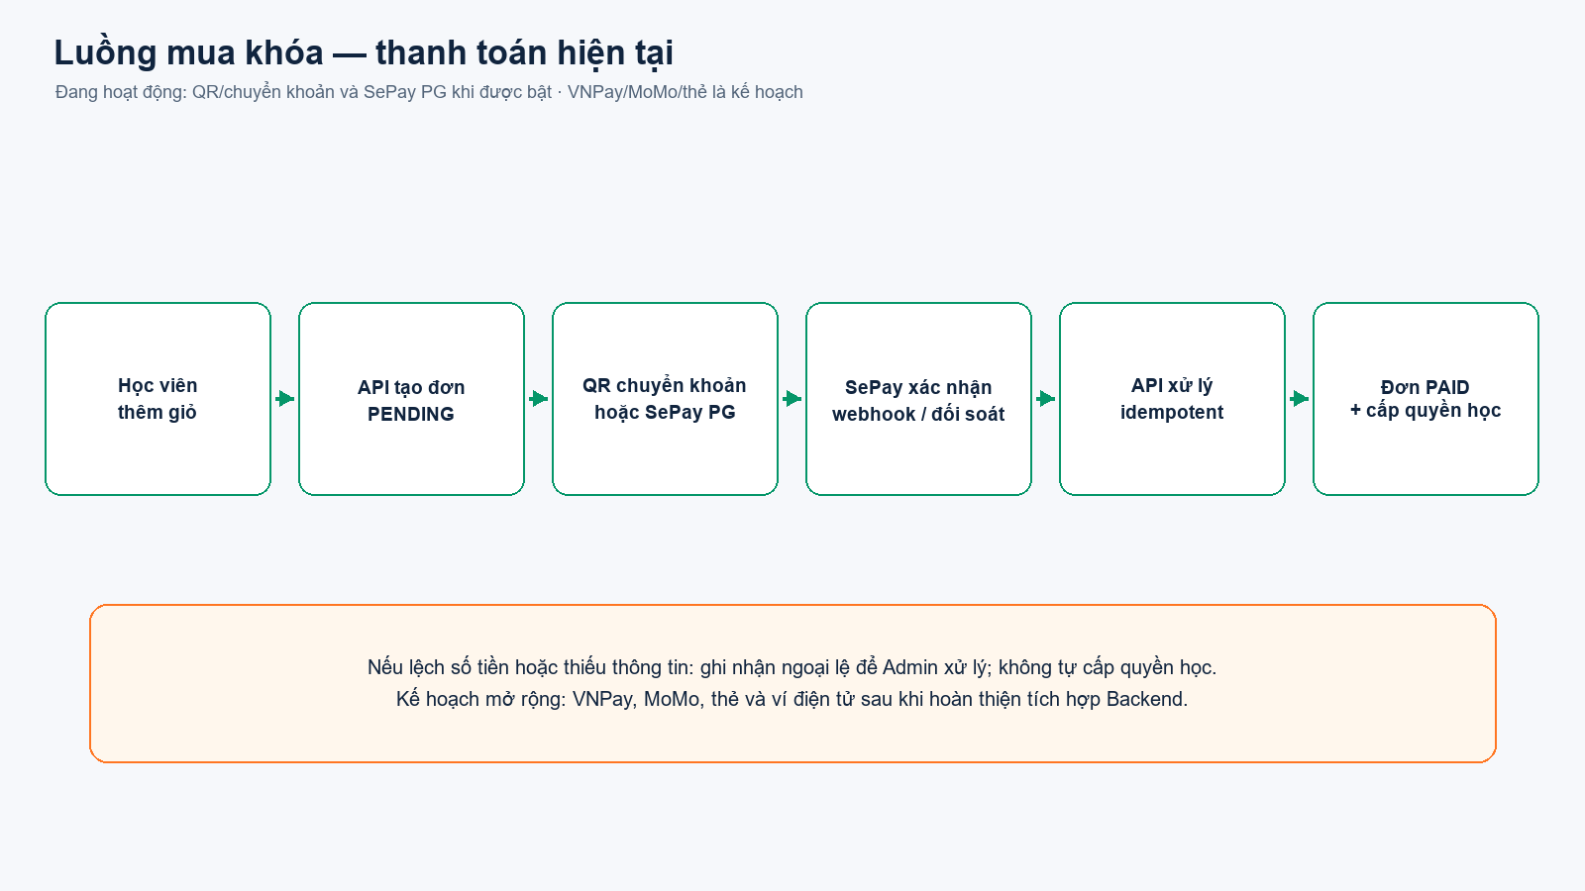

5.2. Video bài học
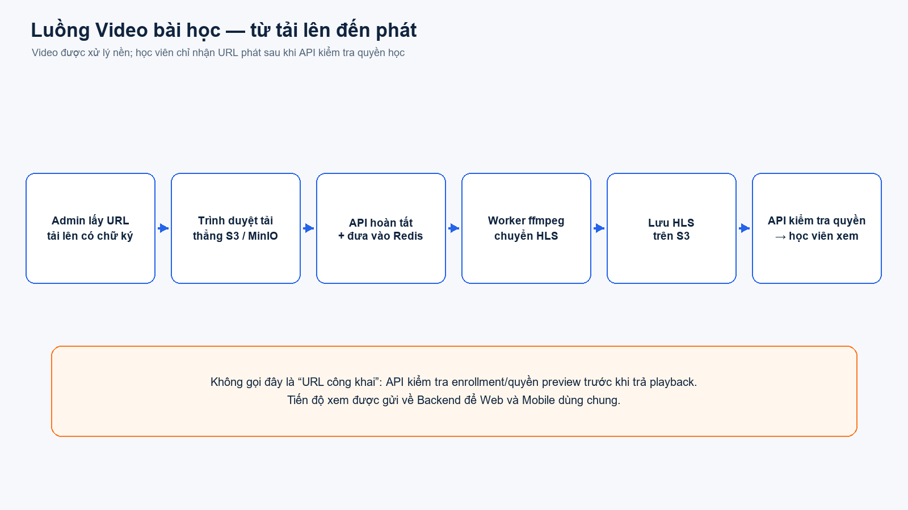

5.3. Đăng nhập Web và Mobile
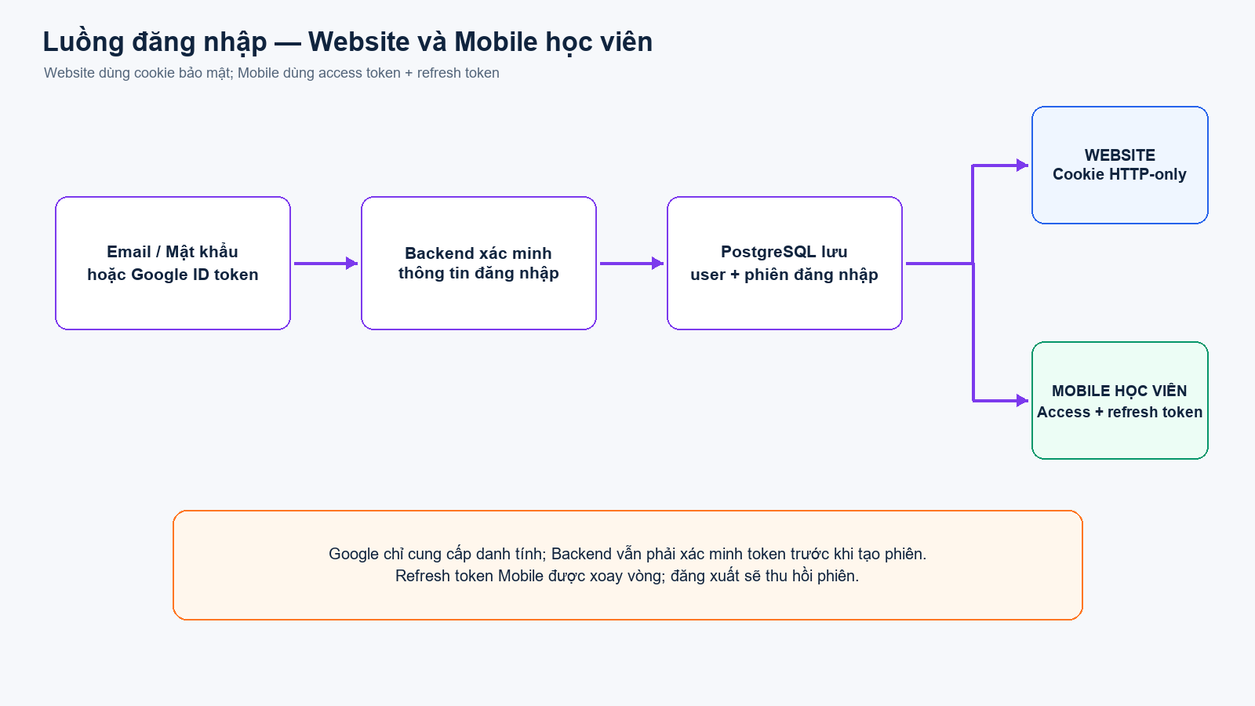

6. Kiến trúc triển khai
Môi trường local có thể mở thêm cổng phục vụ phát triển. Production chỉ công khai Nginx 80/443. Docker Compose điều phối container app, nginx, PostgreSQL, Redis và MinIO; PM2 quản lý các tiến trình Web, Admin, Backend, Worker và Viava trong container app.
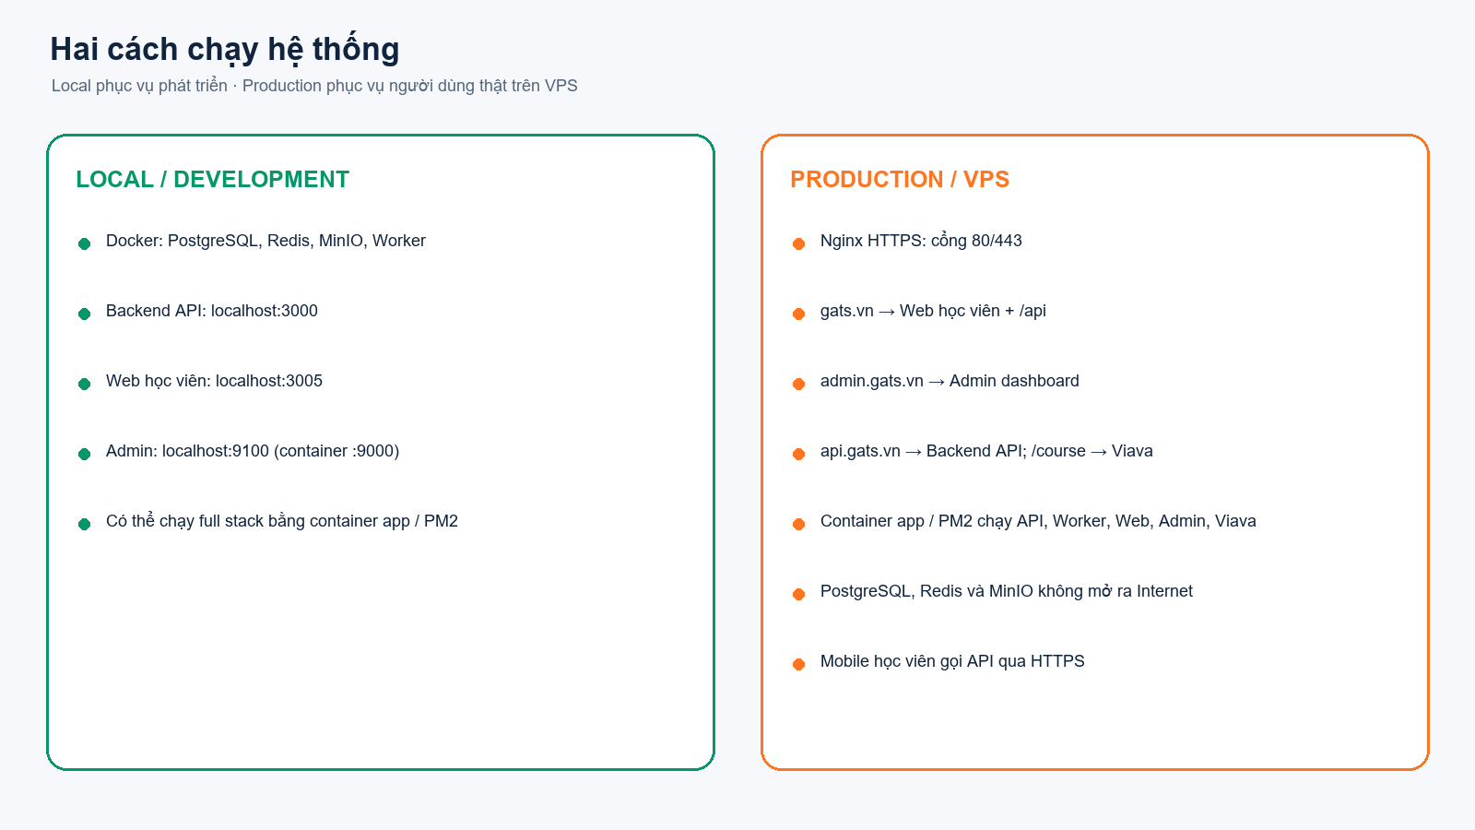
Môi trường | Đặc điểm | Yêu cầu
Local / Development | Chạy từng dịch vụ hoặc Docker Compose; dùng localhost và cổng phát triển. | Không dùng secret production; dữ liệu thử nghiệm tách biệt.
Production / VPS | Nginx HTTPS phía trước; ứng dụng và dữ liệu trong Docker/internal network. | Backup, health check, log tập trung, cảnh báo và quy trình rollback.

7. Yêu cầu phi chức năng và điểm cần hoàn thiện
Nhóm | Hiện trạng / điểm yếu | Khuyến nghị
Tính sẵn sàng | Nhiều thành phần tập trung trên một VPS có thể tạo điểm lỗi đơn. | Thiết lập health check, restart policy, backup ngoài máy và kế hoạch khôi phục.
Quan sát hệ thống | Chưa thể hiện đầy đủ log tập trung, metric và cảnh báo production. | Bổ sung monitoring, error tracking, dashboard và cảnh báo dung lượng/CPU/job lỗi.
Thanh toán | Thiếu đa dạng phương thức; chủ yếu QR/chuyển khoản và SePay PG khi bật. | Mở rộng VNPay, MoMo, thẻ/ví sau khi hoàn thiện webhook, đối soát và UAT.
Bảo mật | Nhiều tích hợp và token cần được quản lý nhất quán. | Quản lý secret theo môi trường, xoay khóa, rate limit, audit log và rà soát phân quyền.
Dữ liệu | Volume/container không thay thế chiến lược backup. | Backup PostgreSQL và object storage định kỳ; kiểm thử restore và quy định thời gian lưu.
AI | Phụ thuộc độ sẵn sàng/chất lượng của Viava và các nhà cung cấp AI bên ngoài. | Timeout, retry có giới hạn, circuit breaker, log truy vết và thông báo fallback rõ ràng.
Mobile | Chỉ dành cho learner và phụ thuộc phiên bản API đang triển khai. | Version API, kiểm thử thiết bị thật, theo dõi crash và quy trình phát hành store.

8. Kết luận
Kiến trúc GATS Academy được tổ chức thành 5 cấp: kênh truy cập; cổng truy cập; nghiệp vụ lõi; xử lý nền; dữ liệu và hạ tầng. Học viên dùng Web/Mobile, còn quản trị viên và giảng viên dùng chung admin.gats.vn theo quyền. Backend Express là nguồn nghiệp vụ thống nhất, Viava cung cấp AI chuyên biệt, Redis/BullMQ và Worker xử lý tác vụ nền, còn PostgreSQL/MinIO/S3-compatible đảm nhiệm lưu trữ. Mô hình phản ánh đúng cấu hình production Docker Compose hiện tại và vẫn chỉ ra các ưu tiên tiếp theo về thanh toán, quan sát và phục hồi.

